проект
ЧЕЛЯБИНСКАЯ ОБЛАСТЬ

СОБРАНИЕ ДЕПУТАТОВ
ЗЛАТОУСТОВСКОГО ГОРОДСКОГО ОКРУГА

РЕШЕНИЕ
№ от 2018 г.

О внесении изменений в решение Собрания депутатов Златоустовского городского округа от 02.03.2007г. № 10-ЗГО «Об утверждении Генерального плана г.Златоуста и Правила землепользования и застройки города Златоуста»

В соответствии с Градостроительным кодексом Российской Федерации, Федеральным законом «Об общих принципах организации местного самоуправления в Российской Федерации» от 06.10.2003 г. № 131-ФЗ, Уставом Златоустовского городского округа, в связи с необходимостью уточнения градостроительного зонирования территории города, на основании заключения о результатах публичных слушаний по внесению изменений в «Правила землепользования и застройки города Златоуста» от 26 сентября 2018 г.,
Собрание депутатов Златоустовского городского округа РЕШАЕТ:

- Утвердить изменения в Генеральный план города Златоуста и Правила землепользования и застройки города Златоуста, утвержденные решением Собрания депутатов Златоустовского городского округа от 02.03.2007 г. №10-ЗГО (в редакции решений: от 03.02.2017 г. № 4-ЗГО, от 05.05.2017 г. № 24-ЗГО) согласно приложению к настоящему решению.
- Опубликовать данное решение в официальных средствах массовой информации и в сети «Интернет».
- Контроль исполнения решения возложить на комиссию по промышленности, предпринимательству и строительству.

Председатель Собрания депутатов  Златоустовского городского округа | А.М. Карюков

Приложение
к решению Собрания депутатов
Златоустовского городского округа
от_________ №_____________

Изменения в решение Собрания депутатов Златоустовского городского округа
от 02.03.2007г. № 10-ЗГО «Об утверждении Генерального плана города Златоуста и
Правил землепользования и застройки города Златоуста»:

- Увеличение габаритов территориальной зоны 03 27 11 В.1.1. (зона усадебной застройки и коттеджной застройки) за счет уменьшения территориальной зоны 03 27 02 А.1. (леса, луга) по земельному участку площадью 6300 кв.м, расположенному по адресному ориентиру: г. Златоуст, ул. им. Богдана Хмельницкого.

Юго-восточный планировочный район (03), градостроительных зон 03 27
Вносимое изменение в «Правила землепользования и застройки территории г. Златоуста»
Границы  квартала | Характер  вносимых изменений | Номер  градостроительной зоны | Градостроительный индекс подзоны
Границы  квартала | Характер  вносимых изменений | Номер  градостроительной зоны | действующее  зонирование | с учетом  изменений
1 | 2 | 3 | 4 | 5
адресный ориентир: Челябинская область, г. Златоуст, ул. им. Богдана Хмельницкого,  Земельный участок примерной площадью 6300 кв.м | Увеличение габаритов территориальной зоны 03 27 11 В.1.1. (зона усадебной застройки и коттеджной застройки) за счет уменьшения территориальной зоны 03 27 02 А.1.  (леса, луга)  Сохранение остальных территориальных зон без изменения (в границах и по функциональному использованию) | 03 27 | 03 27 11 В.1.1  03 27 02 А.1. | 03 27 11 В.1.1  03 27 02 А.1.

Примечание: На "Карте градостроительного зонирования территории города" и в пояснительной записке приняты следующие обозначения:
03 27 11 В1.1
вид территориальной зоны
__________№ территориальной зоны
№ градостроительной зоны по "Карте градостроительного
зонирования"
№ планировочного района по “Генеральному плану города”

2. Изменения в «Карту градостроительного зонирования территории города Златоуста» (градостроительные зоны 03 27)

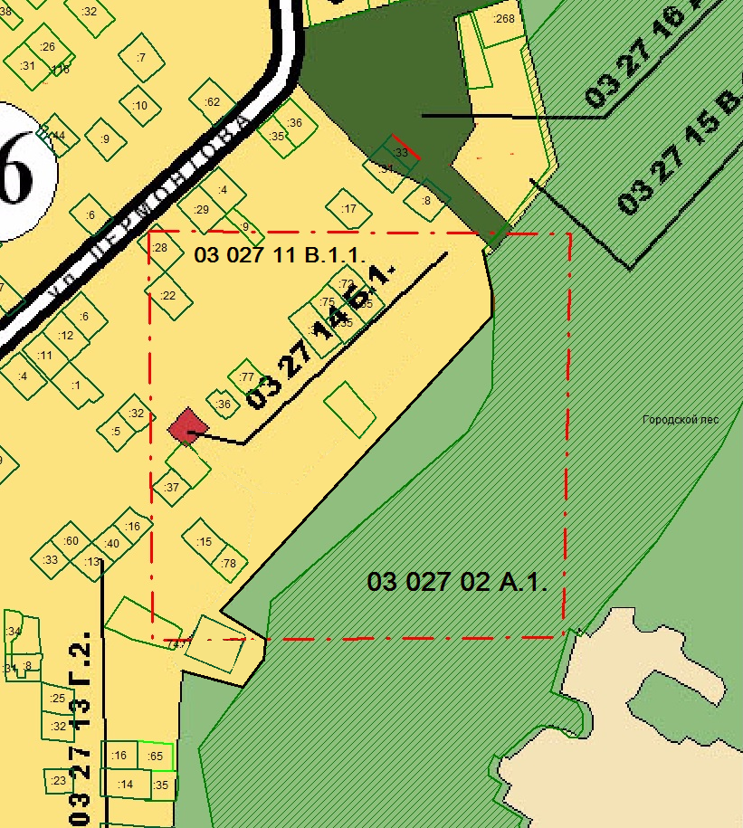

Глава Златоустовского городского округа В.А. Жилин

